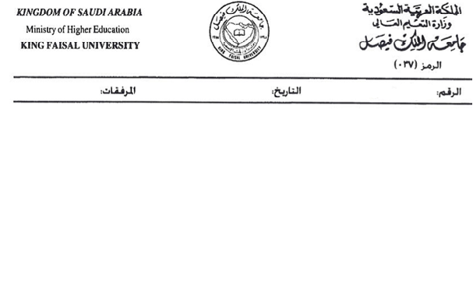

*Documents Center*

**مــركــز الـوثـائـق**

**كلية / إدارة / قسم : ................................................................................................................................................................**  نموذج رقم(11)

نموذج معلومات منسوبي الجامعة

|  |  |  |  |  |  |  |  |
| --- | --- | --- | --- | --- | --- | --- | --- |
| **م** | **رقم الموظـــف** | **اسم الموظـــف ( رباعي )** | **البريد الإلكترونـــي**  **( الجامعي )** | **رقم الهوية / الإقامة** | **مسمى الوظيفة الفعلـي ( المعين عليها ) \*** | **مسمى الوظيفة الحاليــة \*\*** | **مكان العمل الحالي**  **( يوضح : كلية / إدارة / قسم )** |
|  |  |  |  |  |  |  |  |
|  |  |  |  |  |  |  |  |
|  |  |  |  |  |  |  |  |
|  |  |  |  |  |  |  |  |
|  |  |  |  |  |  |  |  |

**اسم المسئول : رقم المسئول وظيفته بريده الإلكتروني رقم الهوية / الإقامة**

**الاسم : ............................................................................. ( الرقم الوظيفي ) الحالية ( الجامعي )**

**التوقيع : ............................................................................ ....................................................................... ....................................................................... .................................................................................................................................**  **.......................................................................................................................**

**تحويله : ............................................................................**

**.**

**الجهة التي تتبع لها هذه الوحدة : ....................................................................................................................................................................**

**\* الوظيفة المعين عليها وفق التشكيلات الإدارية . ** مسمى الوظيفة وفق العمل المزاول حالياً .**

**للاستفسار : 1012 – 2061 – 1066 – 2096**

**ترسل بخطاب معتمدة من المسئول إلى المشرف العام على مركز الوثائق والاتصالات الإدارية .**

**البريد الإلكتروني الخاص بمركز الوثائق document@kfu.edu.sa**